Slovenski etnografski muzej
Moje življenje, moj svet: osebne razstave obiskovalcev

Vilma Kavšček
JAZ, MI IN NAŠA DRUŽENJA

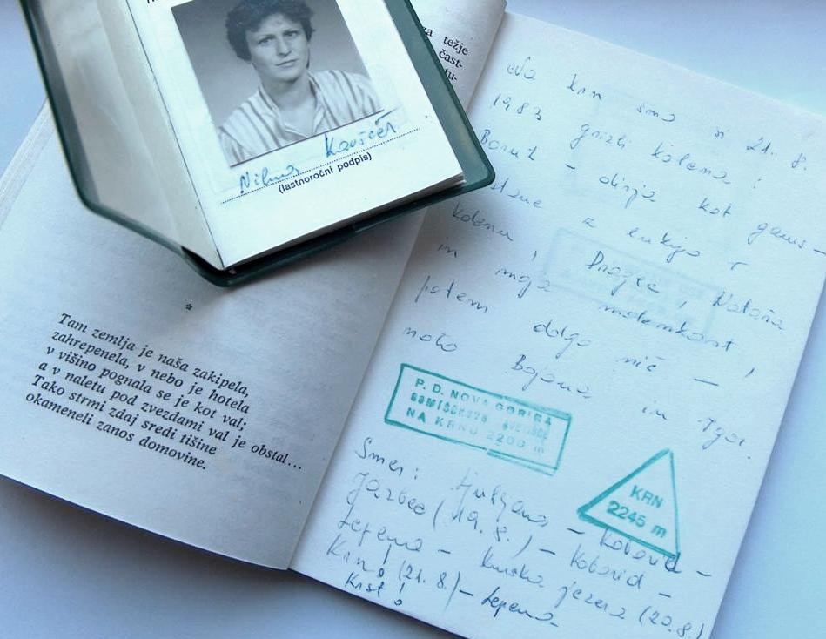

Slika 1: Izkaznica Planinske zveze Slovenije v obliki knjižice s podobo izpred mnogih let govori o nekih drugih časih, ki so bili že zaradi mladosti lepi, vsekakor pa drugačni.

»Gora ni nora, nor je………!« Ne, ne, za našo skupino bolj velja tista: »Bolj star, bolj nor!« Kot skupina hodimo v hribe tako rekoč vsak teden (kot posamezniki, kadar nam čas dopušča), vreme ni ovira, kam gremo, o tem pa odloča naš Janez. Lahko sicer godrnjamo, ve pa se, čigava je odločitev. Z leti smo postali kot stari zakonci ali kot velika družina, tako tudi svoje okrogle obletnice praznujemo skupaj.

Z Vladošo v istem mesecu zaokroživa leta in desetletja, zato združiva sile (tudi finance) in za okroglo obletnico pripraviva praznovanje. Tega pa ni brez izleta v hribe, se razume. Taka je naša navada. Pri določanju datuma pa nikakor nimava srečne roke. Če ga še tako izbirava, ga prestavljava dva- do trikrat, na koncu lije kot iz škafa, temperatura pa je komaj malo nad ničlo, čeprav smo na pragu poletja. Tako je bilo pred 10 leti, tako je bilo tudi ob tem praznovanju, in to 20. junija.
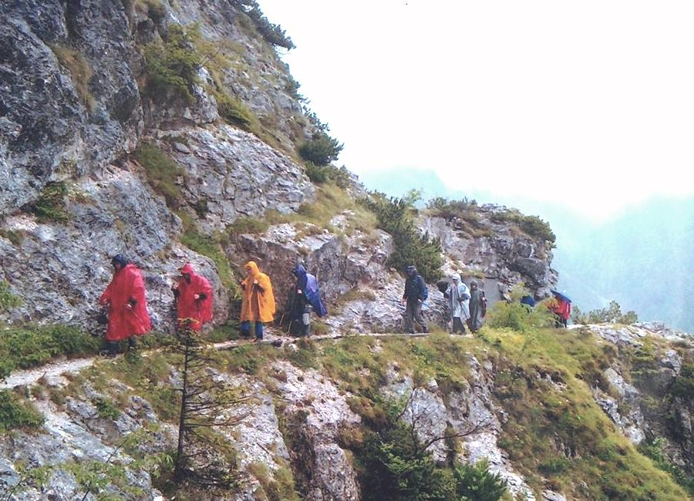

Slika 2: Naj bo mraz al' sonce sije, tudi če močno že lije!
Slika 3: V koči na Prevali. Kdo ali kaj je na sliki najmlajši/e? Kolega prisega na štedilnik! Kakšna zlobnost!
Slika 4: Vse najboljše, draga Vladoša, vse najboljše, draga Vilma, pa še vse naj, naj vsem nam!

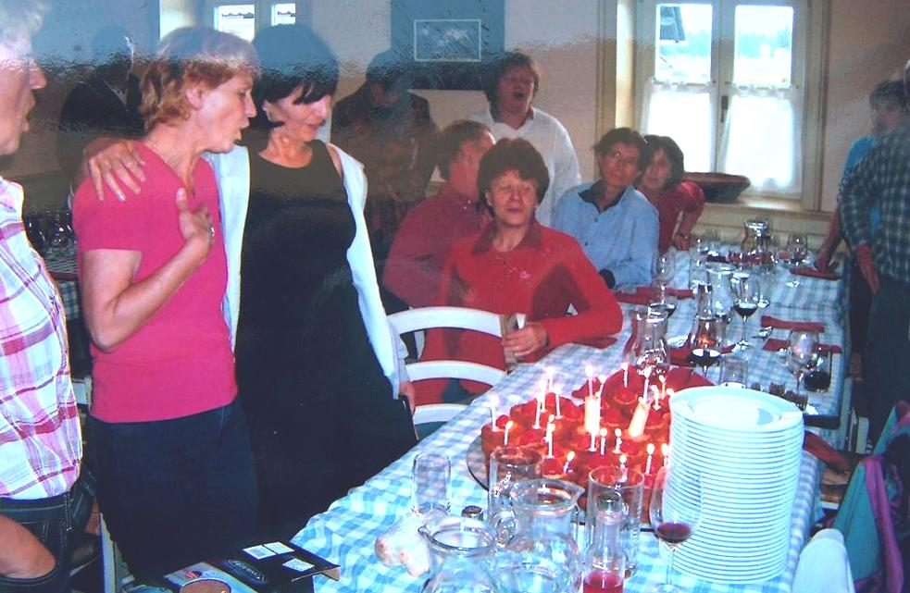
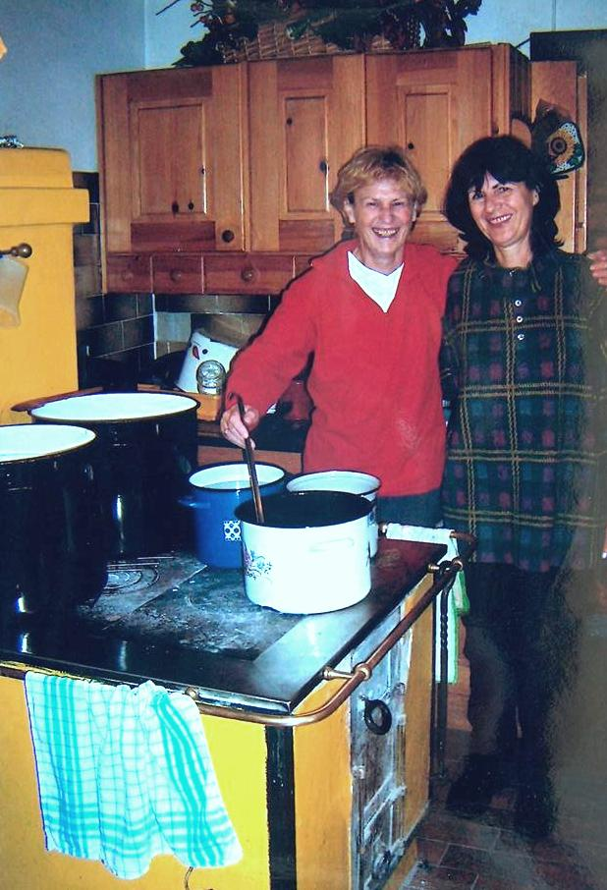
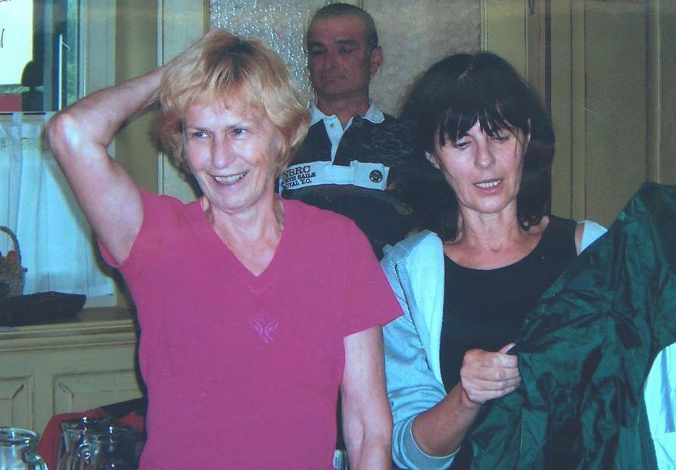
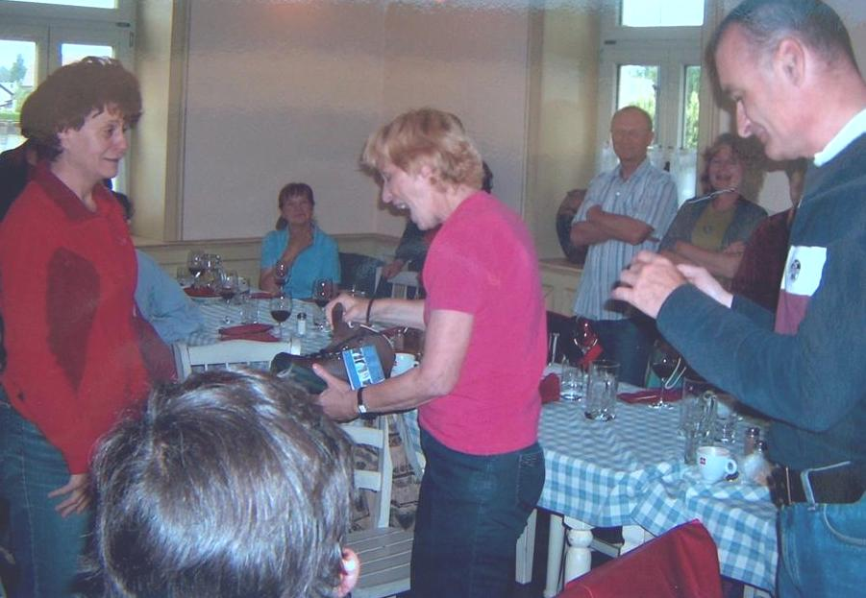

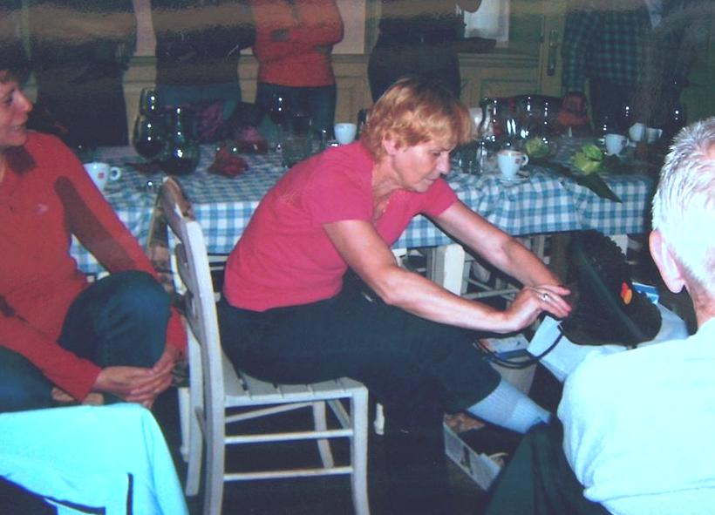

Slika 5: Sledi napeto pričakovanje in odvijanje daril. Kaj neki je v lično zavitih paketih?? Včasih je v njih le kašna neumnost, resno darilo se skriva drugje.
Slika 6: Novi gojzarji, ali so moji??In kje je drugi?? Nekam so ga skrili? Veliki otroci!
Slika 7: Menda so mi ja prav?

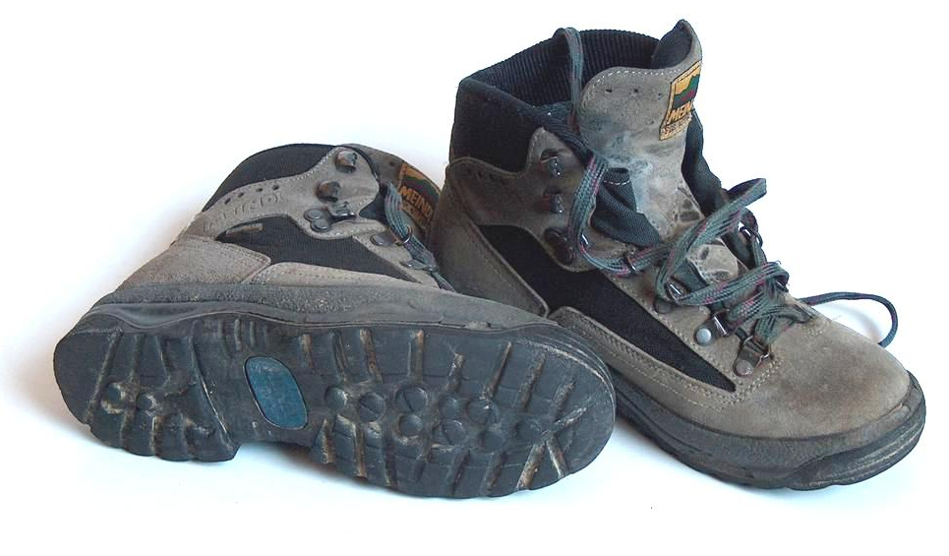

Slika 8: Stari čevlji. Kar dobro shojeni podplati kažejo, da sem res potrebovala nove čevlje za nove podvige. Se mi pa vendar milo stori ob misli, kaj vse so stari prehodili, kje vse so bili. Varno so me nosili po prijetnih gozdnatih poteh in visokem skalovju. Bodo novi zmogl, vse to in še več??? Bom zmogla jaz??

Pa novoletna praznovanja

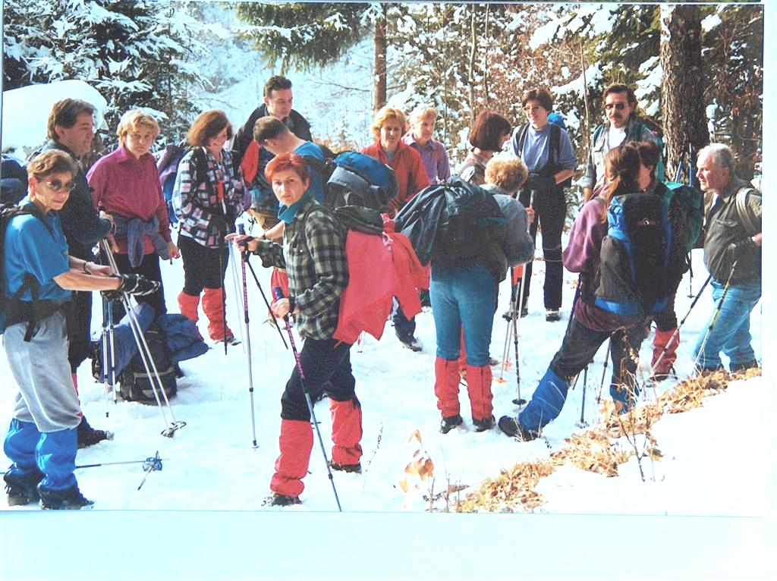
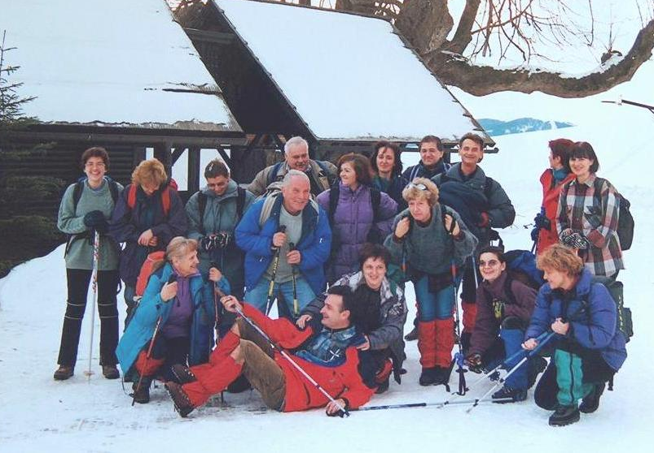
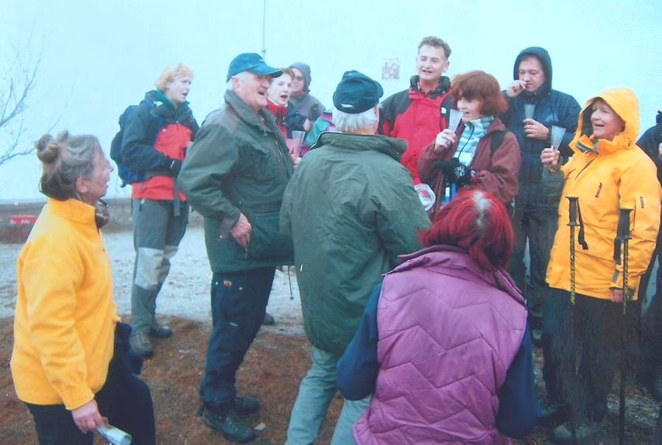

Sliki 9, 10: Po novoletni zabavi nekje v hribih (npr. v Zakojci) še posnetek za spomin in gremo naprej.
Slika 11: Pozimi pa rožice ne cveto….Tako odmeva pesem vsako leto 2. januarja na sv. Lovrencu ali Polhograjski gori. Nova planinska sezona se začenja.

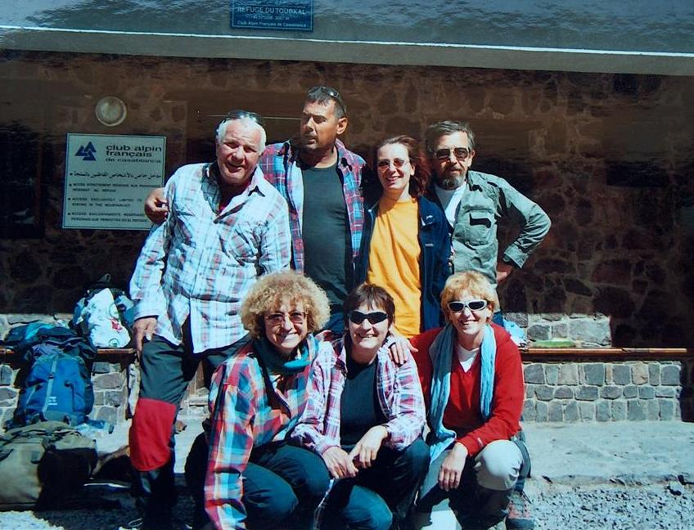
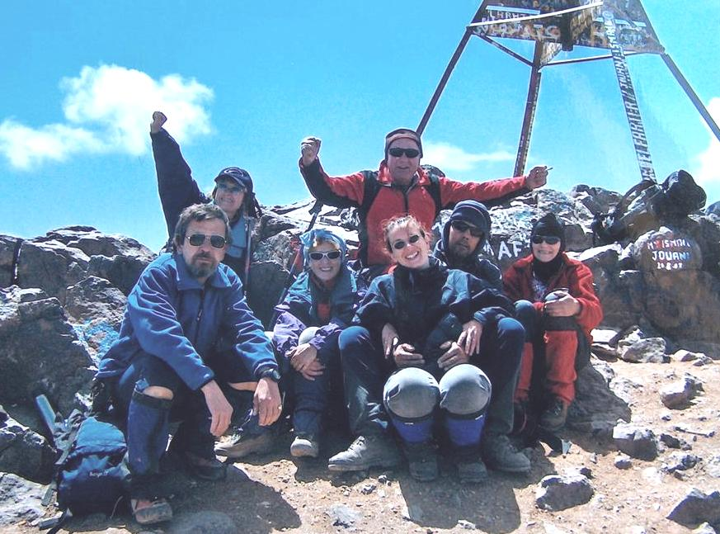
Slika 12: Prvomajski prazniki na višini 3.207 m, pod Toubkalom, na Visokem Atlasu v Maroku, kjer stoji prijazna in zelo oskrbovana planinska koča
Slika 13: In še višje, na višini 4.165, na vrhu Toubkala, najvišjem vrhu Visokega Atlasa

Hura, hura, v hribe Janez nas pelja,
Hura, hura, za male krajcarje!

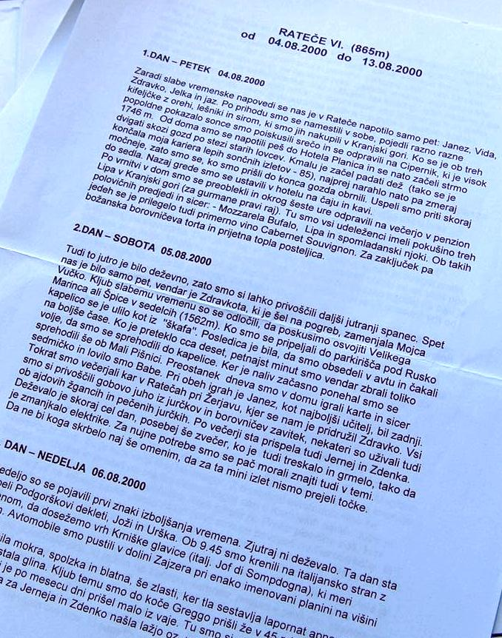
Del avgusta smo obvezno v Ratečah, kjer si organiziramo planinski tabor, leta 2012 že 18. V začetku smo svoje dneve skromno popisovali na listih, že par let zapored imamo svoj »zbornik«.

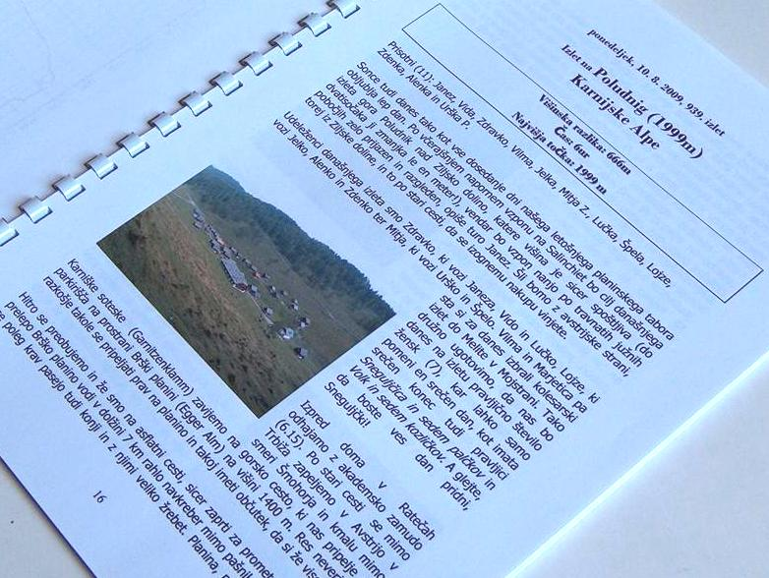
Sliki 14 in 15: Zbornik – dokument izletov

Slika 16: Seznam izletov

Naš Janez vestno beleži vse naše skupne izlete v hribe in za vsakogar posebej; mojih se je v teh letih nabralo precej več kot 400 (470), trije – Janez, njegova žena Vida, ki »sledi mu zvesto«, in Zdravko, Janezova desna roka -, pa so v teh letih že presegli število 1000! Na Janezovi top listi so v posebni 1.a skupini, ki je ostali člani verjetno ne bomo dosegli.
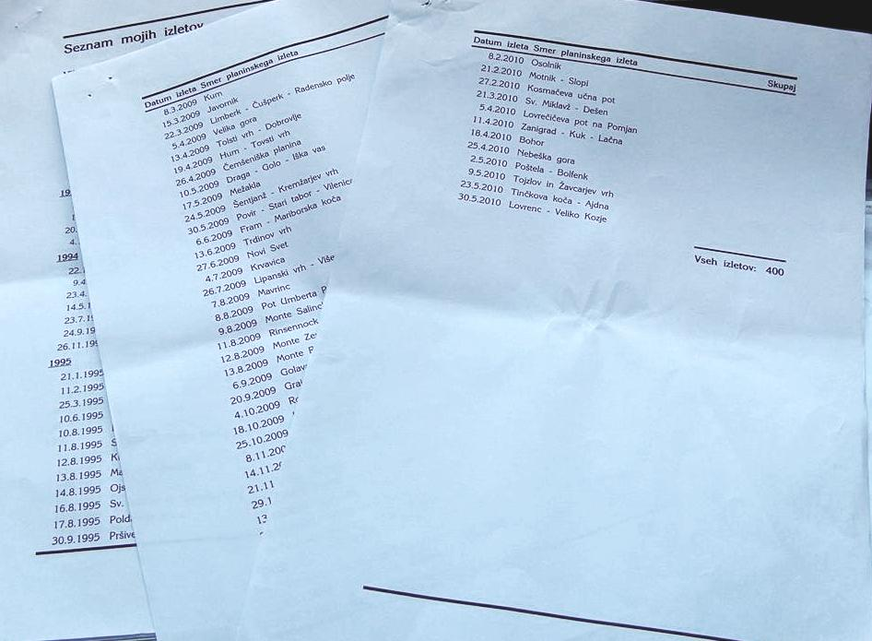

Kakšna so moja praznovanja? Kateri posamezniki ali skupine imajo name močan vpliv? Seveda so povezana z nekaterimi mejniki v mojem življenju, v katerem imam kar nekaj vlog. Kakšno sem tudi že zaključila, spet drugo bi še rada odigrala. Gotovo pa se zelo dobro počutim med svojimi prijatelji planinci. Pa ne samo jaz, tudi drugi so tega mnenja, sicer ne bi del svojega prostega časa preživeti skupaj, se veselili skupnih podvigov in si nazdravljali ob jubilejih. To druženje mi je dajalo energijo, ko sem bila še v službi, polni pa mi baterije tudi sedaj, da lažje premagujem takšne in drugačne težave in težavice, ki jih prinaša življenje.

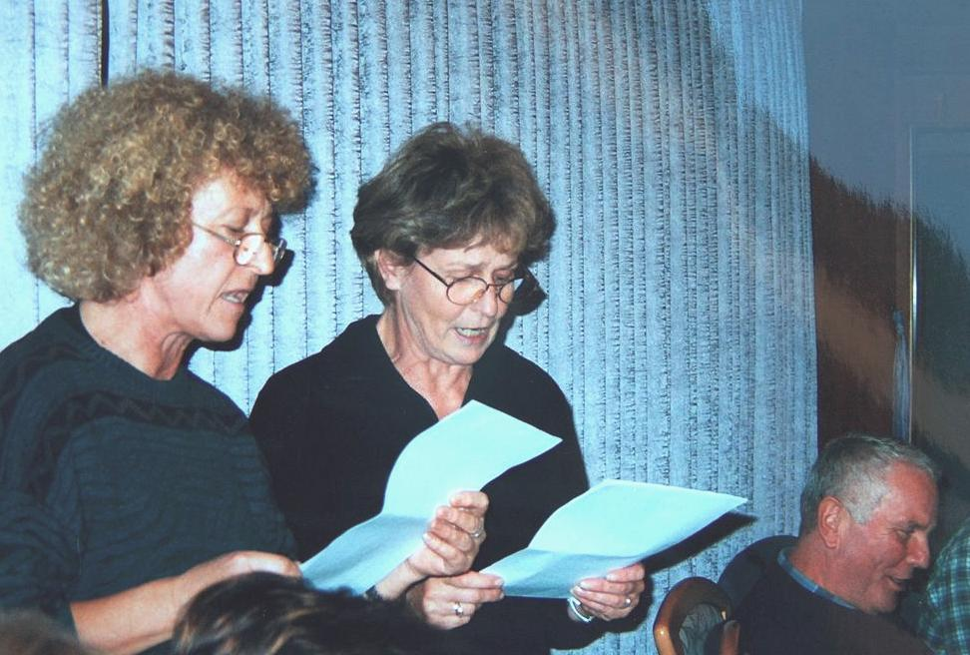
Slika 17: Kako se že zaključi naša hribovska pesem, ki sva jo z Natašo spesnili za neko našo skupno priložnost?

»Na koncu vam še to povem,
V planine res prav rada grem!
Adijo izlet in poezija,
če ni na koncu oštarija.«

Seveda, nekje je treba zaključiti, saj ne gre le za hojo, gre tudi za naša skupna druženja! Vedno nazdravimo našim članom, ki praznujejo svoj jubilej, lahko je le dosežek na Janezovi top listi, lahko je velik dogodek, kot je na primer 1000. izlet, razlog je lahko le lepa pot, ki smo jo prehodili skupaj. Velikokrat se ustavimo pri oštirju Bizjaku v Zgornji Beli, ki se mu ob takih priložnostih zdimo kot ena velika družina in takrat ne skopari s pozornostjo in nas »pocrklja« s čim dobrim iz svojih zalog.

Vitrinska razstava: Jaz planinka in mojih 60, Slovenski etnografski muzej, julij 2010 - junij 2011.
Publikacija (razširjena vsebina) avtorska besedila: Vilma Kavšček; fotografije iz zasebnega arhiva; foto predmetov, tehnična pomoč in priprava: Janja Žagar. September 2012
Spletna razstava: http://www.etno-muzej.si/jaz-mi-in-naša-druženja
(tehnična izvedba: Gregor Ilaš, SEM)

